В.В. Гуляев, С.С. Котов, студ.; рук. И.С. Саватеева, к.т.н., доц.
(Филиал МЭИ в г. Смоленске)
ИССЛЕДОВАНИЕ ХАРАКТЕРИСТИК ВЕНТИЛЬНО-ЕМКОСТНЫХ ПРЕОБРАЗОВАТЕЛЕЙ ДЛЯ ЭЛЕКТРОПРИВОДОВ
Электропривод постоянного тока, при котором питание якоря происходит от устройства, обладающего свойствами источника тока (ИТ), обладает рядом весьма полезных качеств: позволяет регулировать в широких пределах момент, скорость, мощность, а также формировать механические характеристики практически любого вида, обеспечивает ограничение механических перегрузок оборудования, дает возможность построить рациональные структуры многодвигательного привода и т.д. Вместе с тем, технические возможности привода ограничены способом управления по инерционному каналу – цепи возбуждения, а также относительно невысоким значением предельного момента двигателя при неуправляемом ИТ [1].
Очевидно, что реализация полезных свойств привода по системе ИТ-Д в многочисленных случаях, где присущие ему ограничения несущественны, возможна при наличии технически и экономически совершенных источников тока. Наиболее предпочтительными являются параметрические источники тока, к которым относятся вентильно-емкостные преобразователи (ВЕП).
ВЕП представляют собой диодно-конденсаторные схемы, работающие в режиме, близком к короткому замыканию цепи нагрузки. Широкому применению ВЕП в качестве параметрического источника тока для питания машин постоянного тока способствует предельная простота исполнения, высокий КПД, емкостной коэффициент мощности, что позволяет использовать ВЕП помимо выполнения основной функции – стабилизации тока в нагрузке, также и в качестве компенсаторов реактивной мощности.
В настоящее время известно большое многообразие трехфазных схем ВЕП. На рис.1 приведены варианты схем для анализа [2].
Целью данной работы является анализ различных вариантов схем трехфазных ВЕП, их стабилизирующих свойств, массогабаритных и энергетических показателей, пульсаций выпрямленного тока в нагрузке.
В пакете прикладных программ Matlab Simulink с использованием пакета расширения SimPowerSystems разработаны модели схем рис.1. На рис.2 в качестве примера представлена схема модели для ВЕП рис.1,в.
Рис.1. Варианты трехфазных схем ВЕП
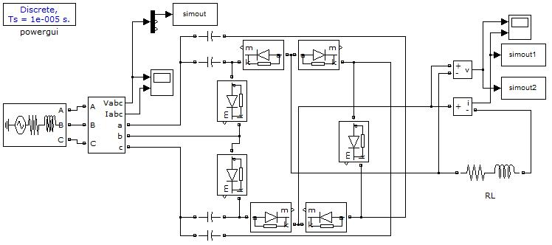
Рис.2. Схемы моделей ВЕП в пакете Matlab
График тока в нагрузке приведен на рис.3.
Из графиков тока следует, что схема б в отличие от мостовой схемы а обладает большими пульсациями выпрямленного тока в нагрузке за счет меньшего количества элементов (три диода вместо шести) и составляют 25% от установившегося значения. Схема в, имея наибольшее число элементов, имеет пульсации выпрямленного тока около 7%. Однако данная схема обеспечивает наибольший уровень тока в нагрузке, в 3,2 раза превышающий таковой для схемы а и в 2,4 раза – для схемы б, при одинаковых параметрах установленных элементов и том же напряжении сети.
Для анализа стабилизирующих свойств были сняты внешние характеристики преобразователей рис.4.
Как видно из графиков, наибольший диапазон изменения нагрузки, при котором погрешность стабилизации тока не превышает 20 %, обеспечивается в первой схеме.
Коэффициент мощности во всех схемах является емкостным.
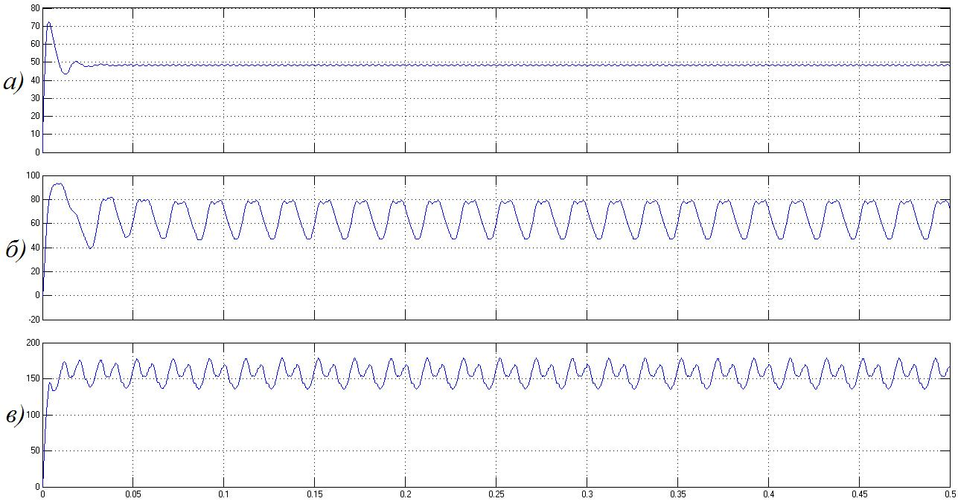
Рис.3. График тока в нагрузке для трехфазных схем ВЕП
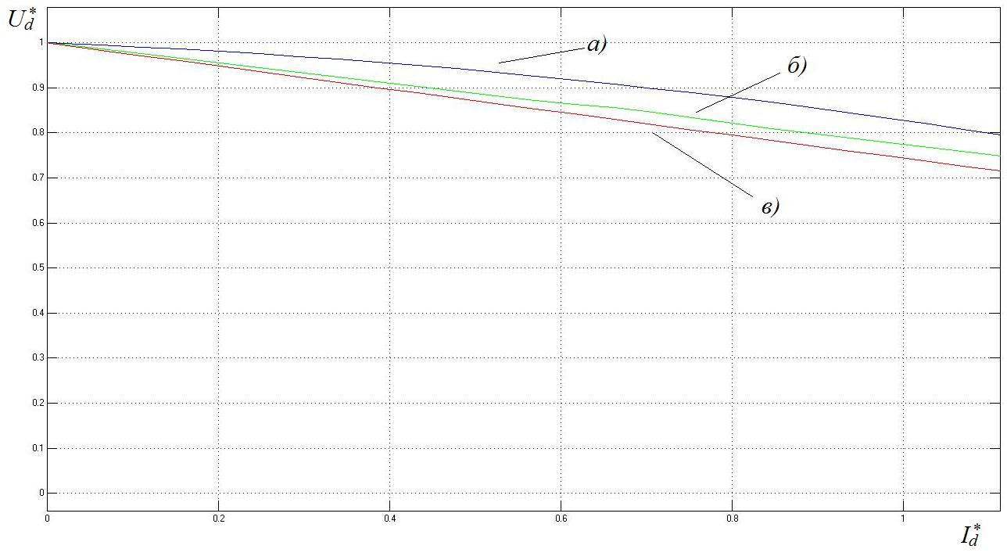
Рис.4. Внешние характеристики трехфазных ВЕП
Исследования, проведенные на модели, показали, что наиболее предпочтительной является схема ВЕП с тремя включенными в фазы конденсаторами и мостовым выпрямителем на выходе (схема а). Она обладает наименьшими пульсациями тока в нагрузке, обеспечивает хорошие стабилизирующие свойства и выигрывает по массогабаритным показателя.
Библиографический список
1. Ильинский Н.Ф. Электропривод в современном мире: В кн. Труды V международной конференции по автоматизированному электроприводу. – С-Пб, 2007. с.17-19.
2. Системы стабилизации в электроприводах с источниками тока. Петров В.П., Лабовский В.И./Под ред. П.Е. Данилова. – М.: Моск. энерг. ин-т, 1986. – 80 с.

